BUENOS AIRES
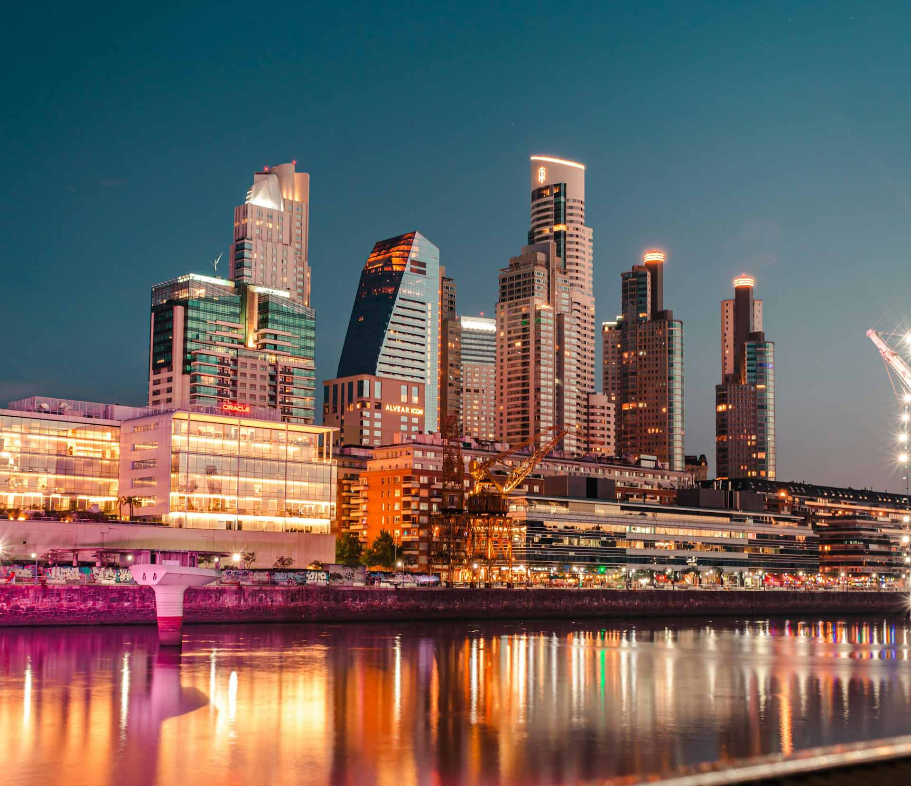
Ένα αξέχαστο ταξίδι σεπεριμένει στον πιο γοητευτικό προορισμό του πλανήτη!
Έχουμε φτιάξει για σένα ένα tour γεμάτο χορό, μουσική, τέχνη, γεύσεις, εκδρομές, περιπλανήσεις, όπου όλα είναι μελετημένα για να μην χρειαστεί να ασχοληθείς με τίποτα. Το μόνο που θα έχεις να κάνεις είναι να χαλαρώσεις και να αφεθείς σε μια από τις πιο μαγευτικές πόλεις του πλανήτη! Έχουμε συμπεριλάβει ό,τι αναζητάς, από τα πιο ψαγμένα μέρη για φαγητό και την πιο όμορφη βραδινή διασκέδαση, τα σημαντικότερα μουσεία και αξιοθέατα της πόλης με τα πάρκα της, τις υπαίθριες αγορές της και την σαγήνη της, που σε περιμένει σε κάθε γωνία της να την ανακαλύψεις!
Και όλα αυτά στην καλύτερη εποχή, τότε που το Buenos Aires ανθίζει και σφύζει από τέχνη και κόσμο που το επισκέπτεται από όλα τα μέρη του πλανήτη για να παρακολουθήσουν από κοντά το Mundial του Tango! Μην χάσεις την ευκαιρία να συμμετέχεις στις αναρίθμητες εκδηλώσεις του, όπως κονσέρτα, εκθέσεις, διαλέξεις, σεμινάρια, milongas, ώστε να μυηθείς με τον καλύτερο τρόπο στον πιο ερωτικό χορό!

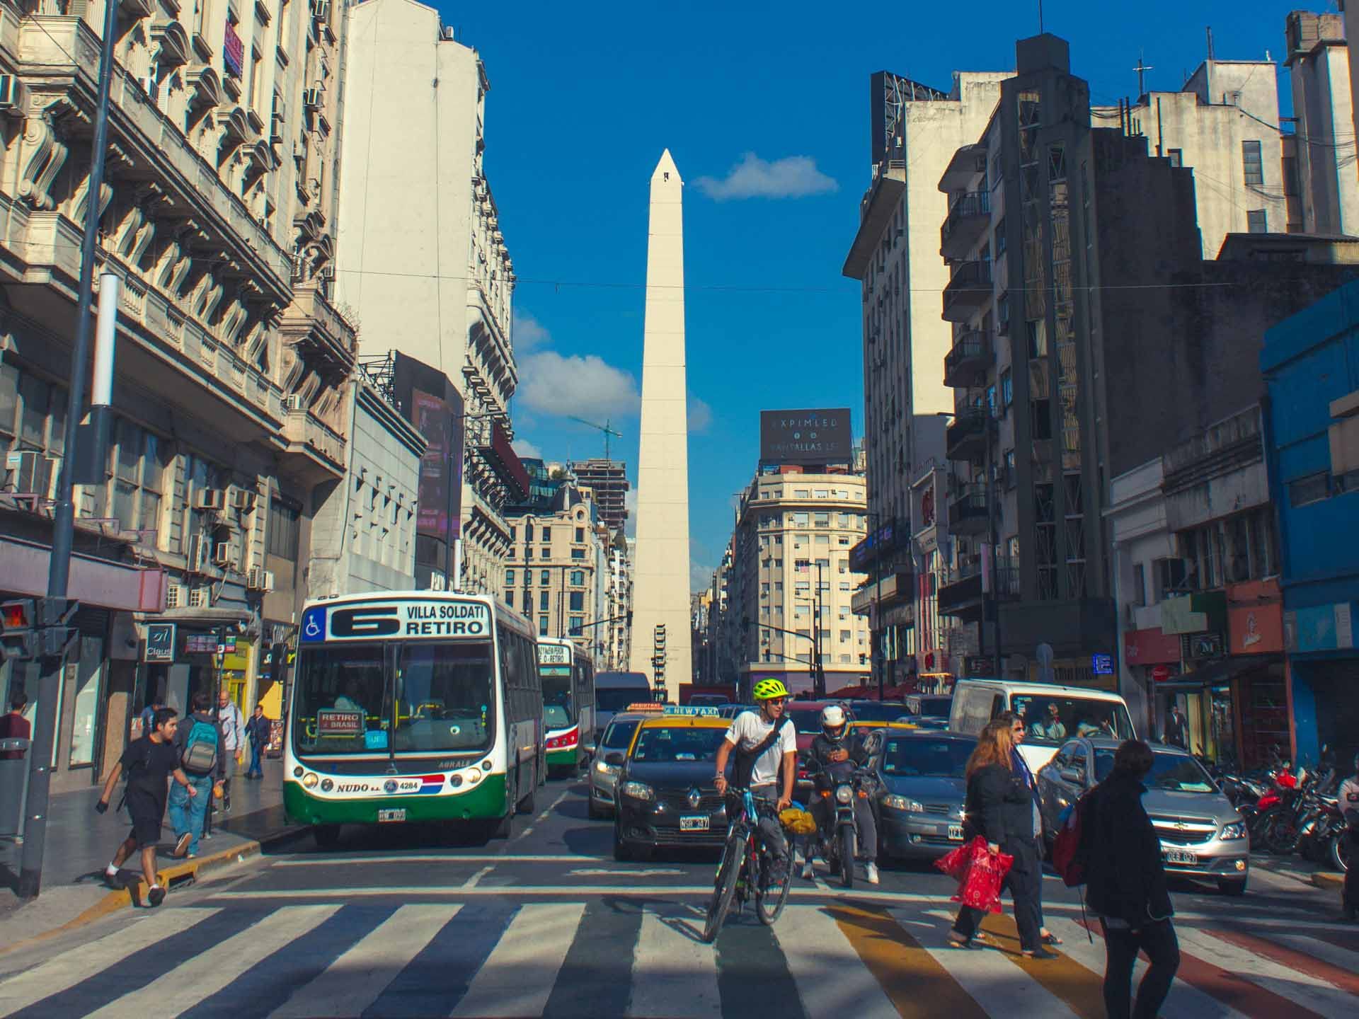
1Η ΜΕΡΑ: ΑΦΙΞΗ ΣΤΟ ΜΠΟΥΕΝΟΣ ΑΪΡΕΣ
Το ταξίδι μας με προορισμό το Buenos Aires ξεκινά! Ραντεβού στο αεροδρόμιο Ελευθέριος Βενιζέλος στην Αθήνα 2 ώρες πριν την πτήση μας. Την ίδια μερά το βράδυ άφιξη στο αεροδρόμιο Ezeiza του Buenos Aires και μεταφορά στο ξενοδοχείο.

2Η ΜΕΡΑ: ΞΕΝΑΓΗΣΗ ΠΟΛΗΣ
Πρωινό στο ξενοδοχείο και ξεκινάμε την περιπλάνηση μας στο μαγευτικό BuenosAires! Σήμερα έχουμε ξενάγηση στο κέντρο της πόλης. Πάμε Casade Gobierno στην Plaza de Mayo,ανηφορί-
ζουμε την Av.de Mayo και κάνουμε στάση στο μυθικό Café Tortoni, προαιρετικά για καφεδάκι και παραδοσιακό γλυκό ή αλμυρές λιχουδιές και επισκεπτόμαστε την Academia Nacional de Tango πουβρίσκεταιακριβώςαπό πάνω.

Συνεχίζουμε προς Plaza Congreso με το Parlamento (Βουλή), περπατάμε στην πολυσύχναστη Avenida Corrientes όπου προτείνουμε στάση για φαγητό σε pizzeria στο κέντρο της πόλης στην
AvenidaCorriente, για να γευτούμε την φημισμένη Αργεντίνικη Pizza και το βραβευμένο ως το καλύτερο στον κόσμο παγωτό!

Στη συνέχεια φτάνουμε ως τον Obelisco, διασχίζουμε την πιο φαρδιά λεωφόρο του κόσμου,την Av.9 de Julio, επισκεπτόμαστε την Confiteríala Ideal και ανεβαίνουμε στο Club Alemán για να
απολαύσουμε την πανοραμική θέα όλης την πόλης μέχρι και την Ουρουγουάη!

Πριν την επιστροφή μας στο ξενοδοχείο θα επισκεφτούμε το παλιό Εθνικό Ταχυδρομείο όπου το έχουν μετατρέψει σε Centro Cultural de la Libertad. Επιστροφή στο ξενοδοχείο για ξεκούραση.

Το βράδυ προαιρετικά δείπνο σε εστιατόριο της πόλης για να πάρουμε την πρώτη γεύση σε παραδοσιακή ταβέρνα του Buenos Aires! Στη συνέχεια όσοι έχουμε κουράγιο παίρνουμε τα παπού τσια του χορού μας και πάμε στην πρώτη μας milonga, για το καλωσόρισμα και τα πρώτα στροβιλίσματα στην πίστα, στην πιο διάσημη milongala Viruta όπου τελειώνει τις πρώτες πρωινές ώρες!
3Η ΜΕΡΑ: ΞΕΝΑΓΗΣΗ SAN TELMO
Μετά το πρωινό στο ξενοδοχείο ετοιμαστείτε, γιατί την Κυριακή όλο το Buenos Aires γίνεται μια τεράστια γιορτή!

Σήμερα μας περιμένει ξενάγηση στο πανέμορφο και αγαπημένο μας SanTelmo με τις υπαίθριες αγορές, τους μου σικούς του δρόμου, το Parque Lezama, το Museo Contemporáneo και το Mercado de San Telmo, ένας γαστρονομικός προορισμός όπου μπορούμε να κάνουμε γευσιγνωσία αργεντίνικων κρασιών, να φάμε πιάτα από κουζίνες από πολλά μέρη του κόσμου και να γευτούμε τις πιο νόστιμες empanadas!

Και όλα αυτά ανάμεσα σε πάγκους με εξωτικά φρούτα, παλαιοπωλεία, πλανόδιους μουσικούς, μοναδικά μαγαζιά όπως αυτό με τα παλιά παιχνίδια και τις κούκλες (αγαπημένες μας, οι μαυρούλες).

Έπειτα μπορούμε να κάνουμε μια στάση σε ένα από τα πιο παλιά café για να πιούμε έναν ζεστό καφέ με medialunas (μισοφέγγαρα όπως ονομάζουν τα γνωστά πεντανόστιμα Αργεντινικα κρουασάν).

Και μόλις αρχίζει να νυχτώνει μας περιμένει η υπαίθρια Μilonga del Indio όπου όλοι γινόμαστε μια μεγάλη παρέα και χορεύουμε folklore argentino και tango!

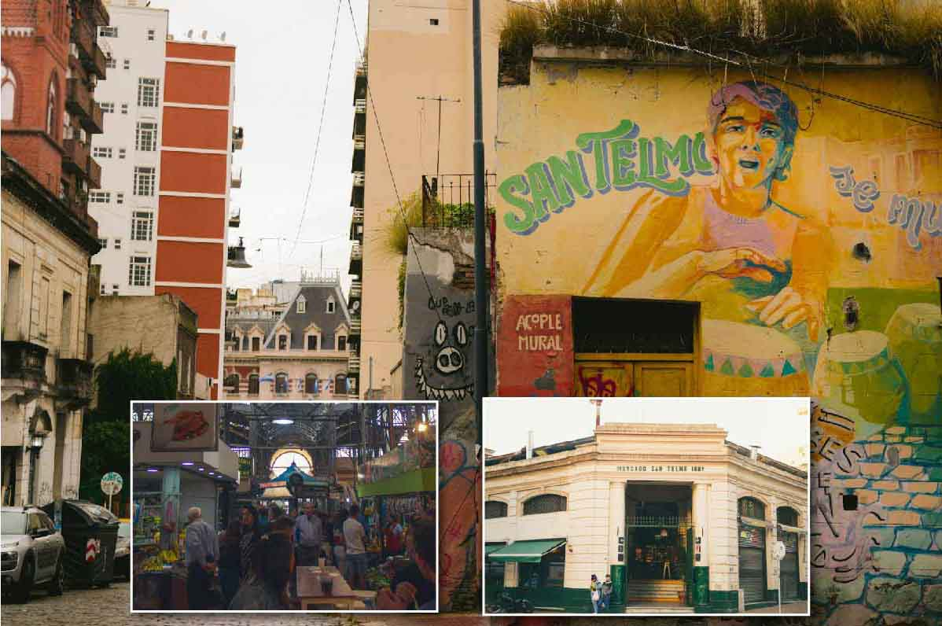
4Η ΜΕΡΑ: ΒΟΛΤΑ ΣΤΟ PUERTO MADERO
Μετά το πρωινό μας στο ξενοδοχείο κατηφορίζουμε ως το Puerto Madero με την σύγχρονη αρχιτεκτονική, τους ουρανοξύστες τουκαι το Puentedela Mujer (Η γέφυρα της Γυναίκας).
Επισκεπτόμαστε την Reserva Ecológica μια τεράστια έκταση πρασίνου με τροπική βλάστηση και τρώμε Choripán, τα αργεντίνικα hot dog στις καντίνες με τατραπεζάκια δίπλα στο ποτάμι.
Το απόγευμα επιστρέφουμε στο ξενοδοχείο.
Η βραδιά είναι ελεύθερη για φαγητό, έξοδο για χορό, ξεκούραση ή ότι επιλέξει ο καθένας ή όλοι μαζί!
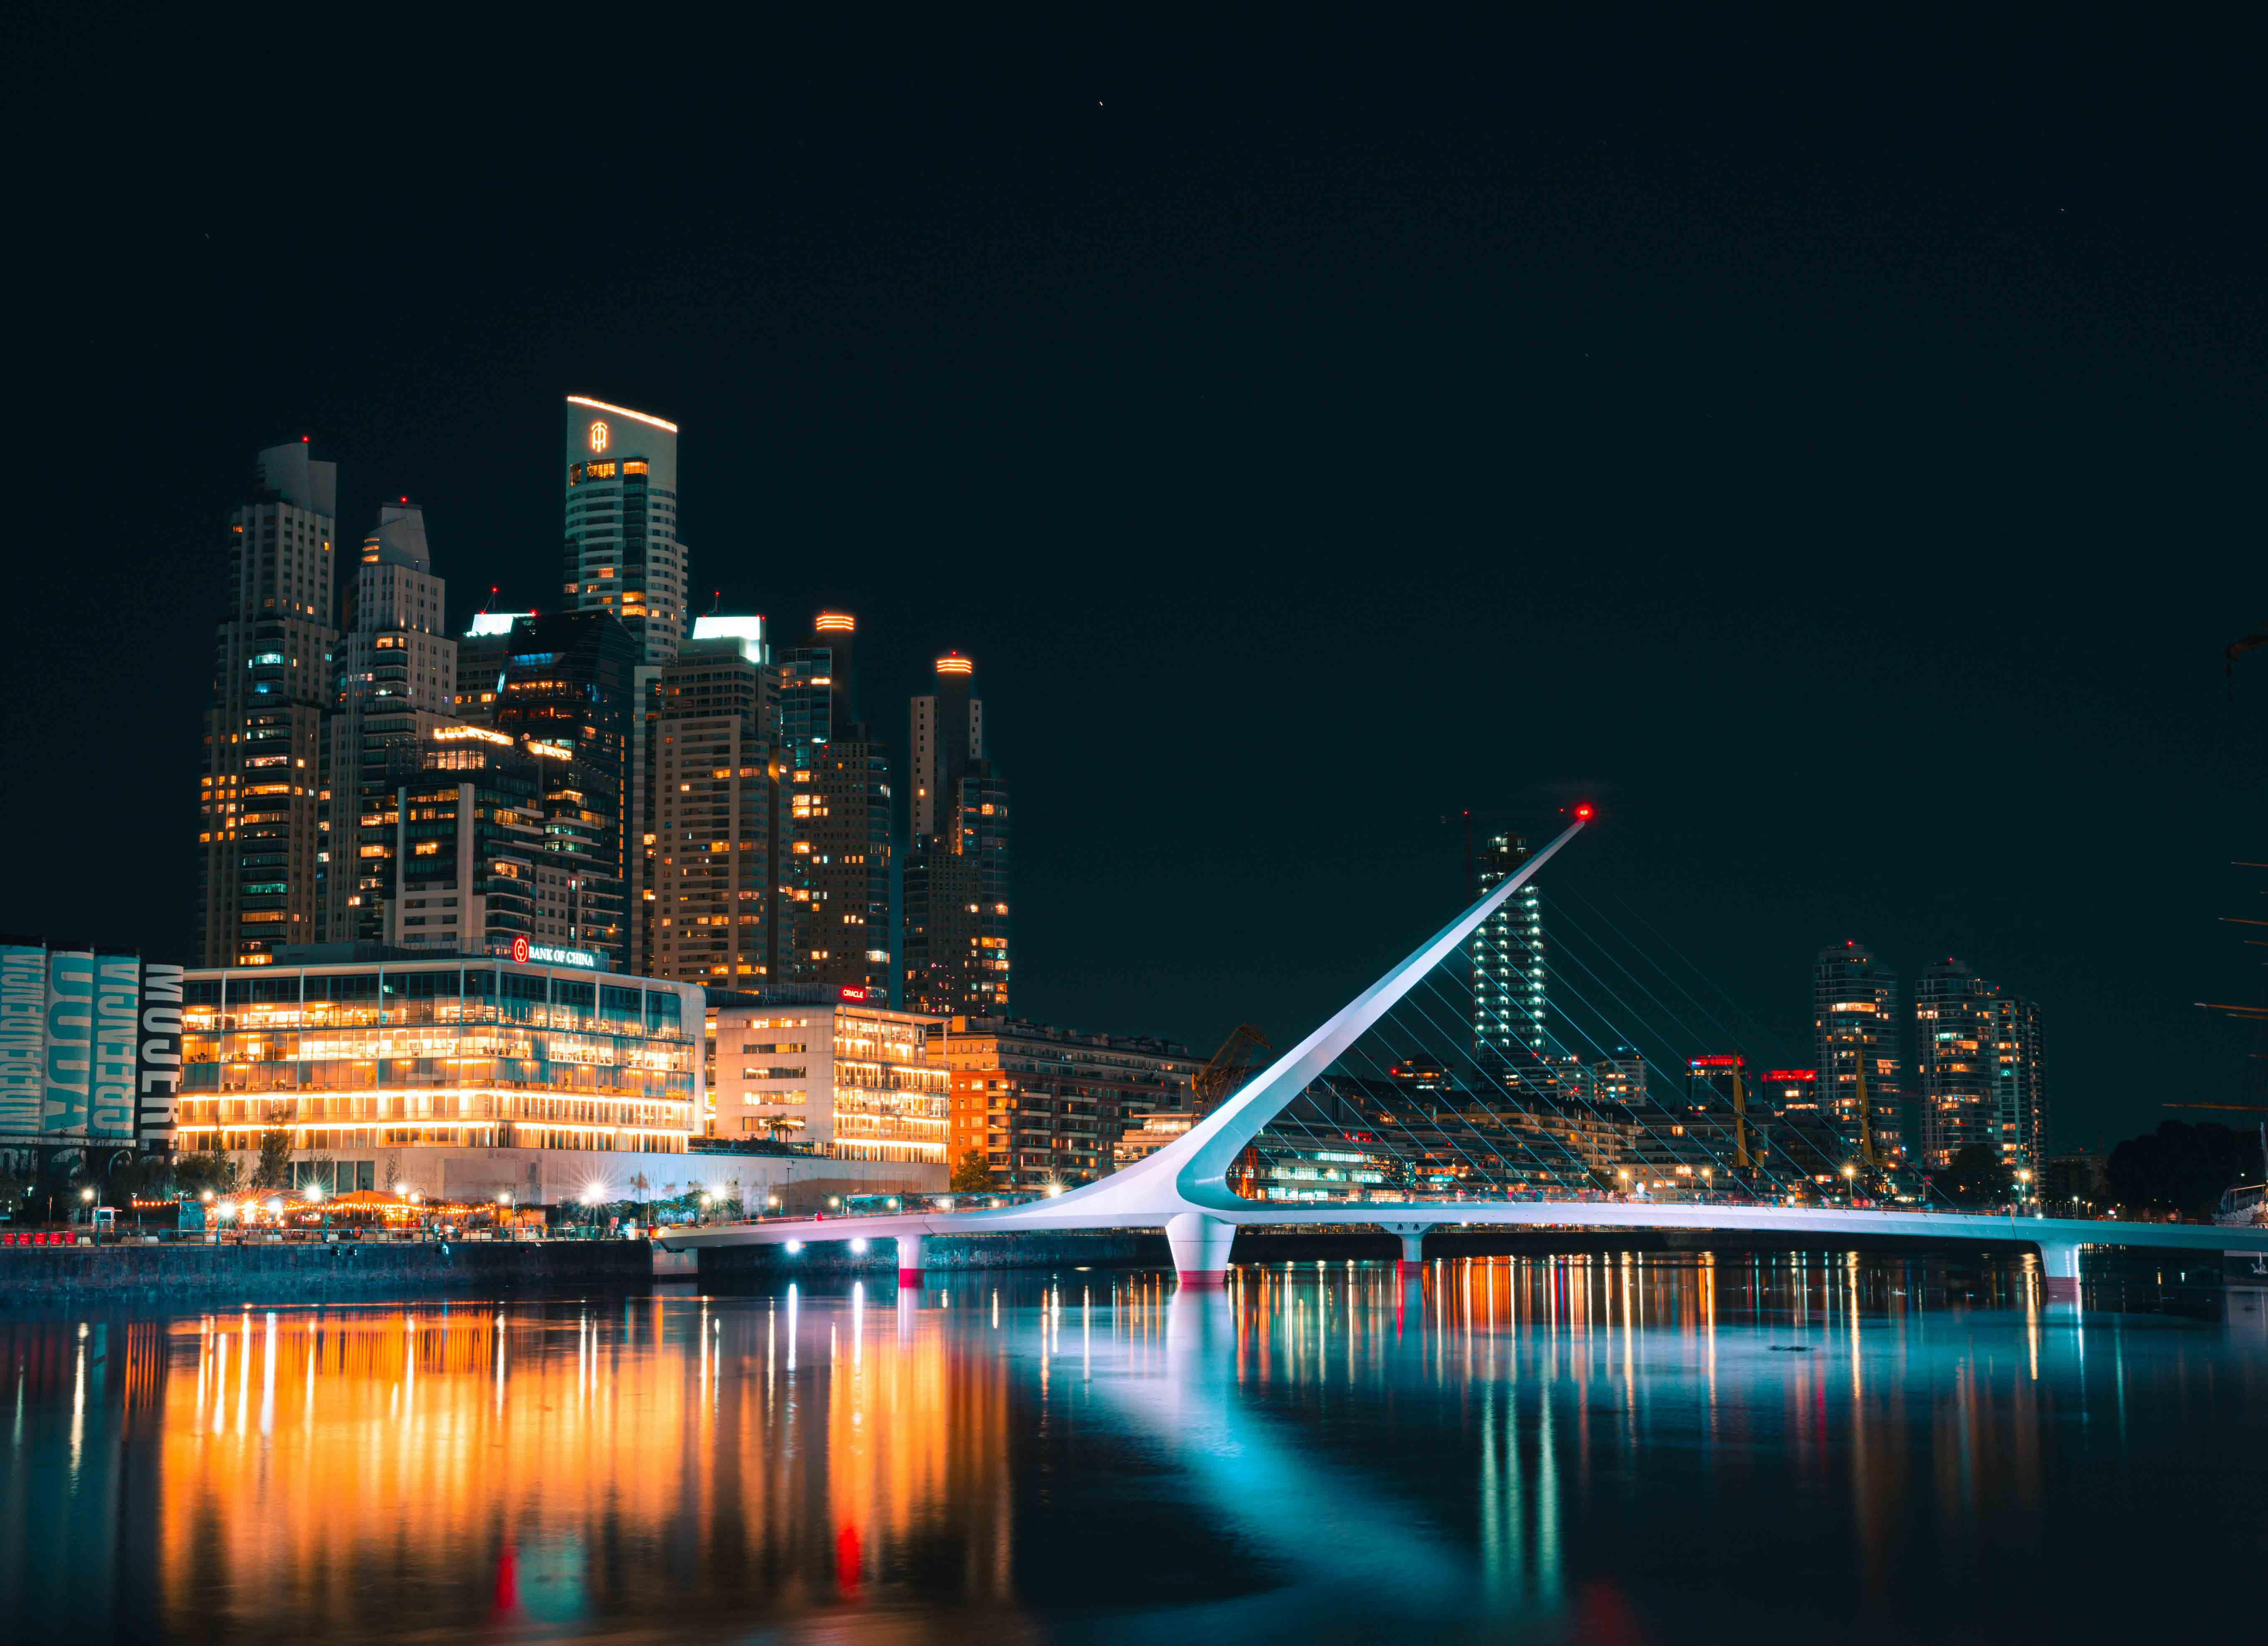

5Η ΜΕΡΑ: ΠΡΟΑΙΡΕΤΙΚΗ ΕΚΔΡΟΜΗ GAUCHOS

Πρωινό στο ξενοδοχείο και φύγαμε για την εξοχή!
Σήμερα θα επισκεφτούμε για όσους θέλουν προαιρετικά ένα ράντζο τωνgauchos, των καουμπόι της Αργεντινής.
Η εκδρομή συμπεριλαμβάνει μπάρμπεκιου όπου θα φάμε τα περίφημα ψητά κρέατα και θα απολαύσουμε show με τους υπέροχους παραδοσιακούς χορούς της! Για να πάρουμε μια καλή γεύση από την τόσο πλούσια παράδοση της χώρας!

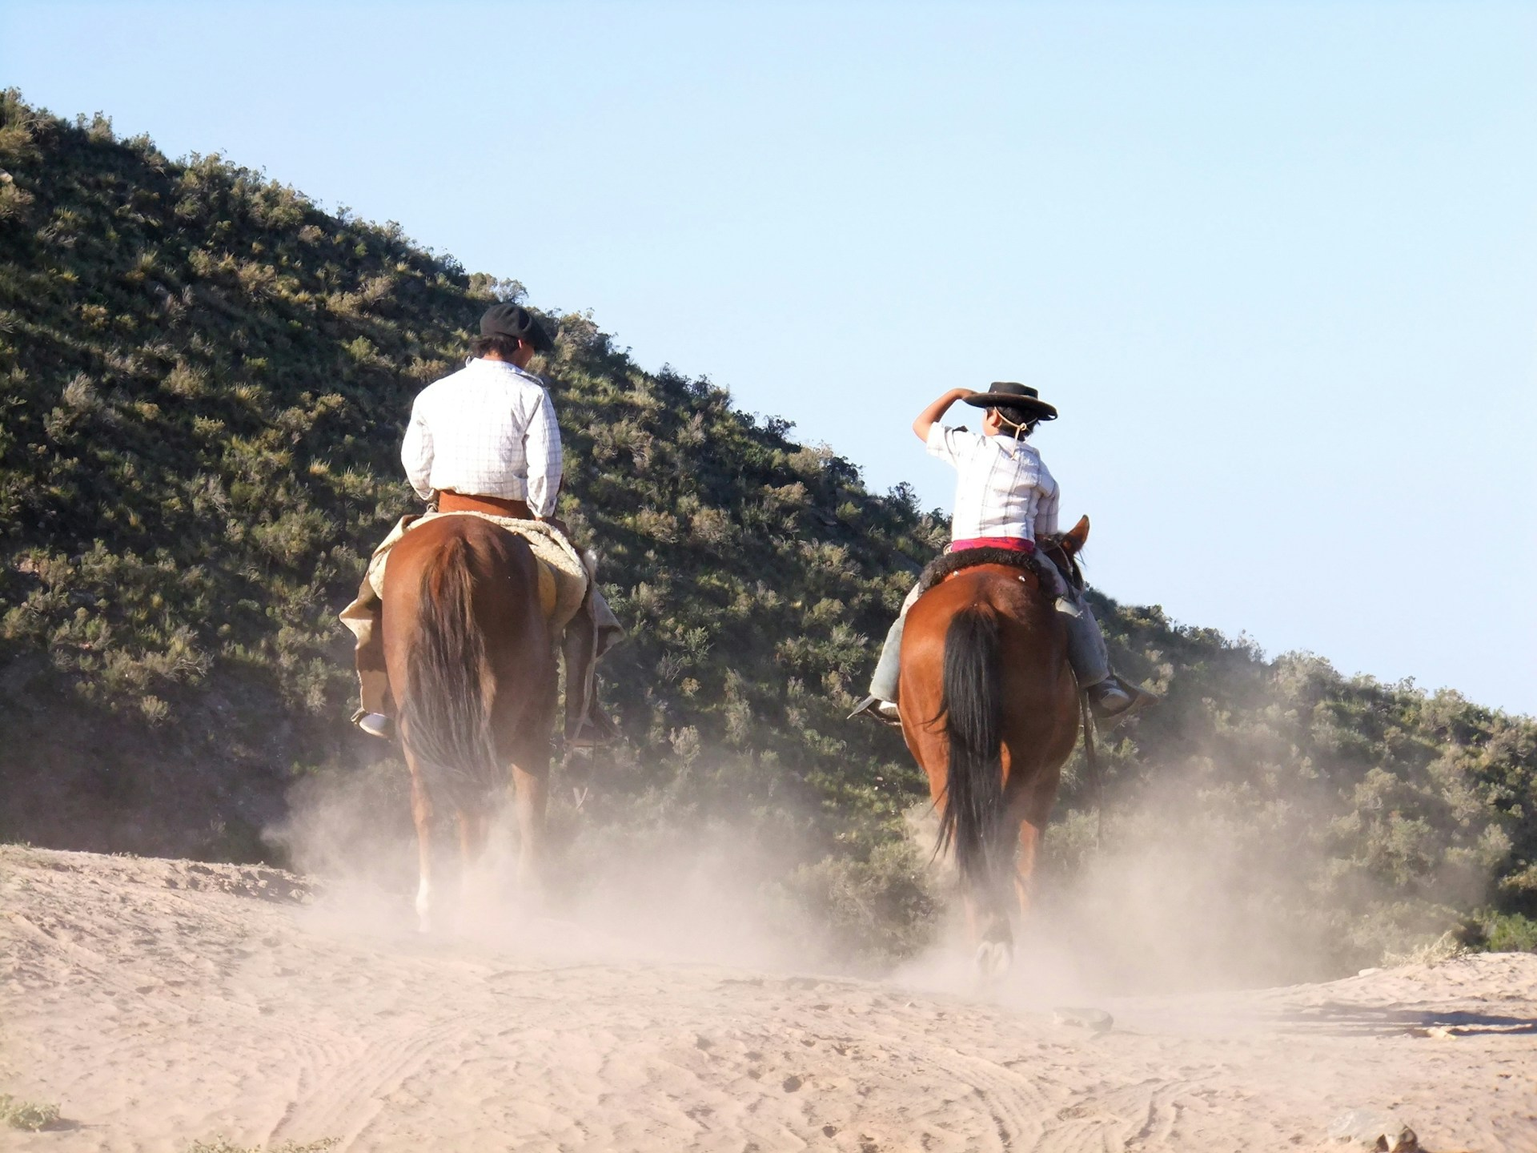
6Η ΜΕΡΑ: ΞΕΝΑΓΗΣΗ LA BOCA
Πρωινό στο ξενοδοχείο.
Σήμερα θα γνωρίσουμε την πιο διάσημη γειτονιά του Buenos Aires! Ξενάγηση στην γραφική La Boca μετα πολύχρωμα σπιτάκια, τα σοκάκια της, τις υπαίθριες αγορές, τους χορευτές tango που μας προσφέρουν θέαμα στο δρόμο και προαιρετικά επισκεπτόμαστε την Fundación PROA (Centro de Arte Contemporáneo).
Φυσικά δεν θα παραλείψουμε να περάσουμε από το γήπεδο ποδοσφαίρου Atlético Boca Juniors (CABJ).
Για την συνέχεια προτείνουμε φαγητό στο El Paraíso! Γιατί ναι είναι ο παράδεισος της Αργεντινικης κουζίνας με την τεράστια ψησταριά και τα τραπεζάκια μέσα σε μια ολάνθιστη αυλή ενός παλιού σπιτιού!
Επιστροφή στο ξενοδοχείο, ξεκούραση και ελεύθερο το υπόλοιπο της ημέρας!

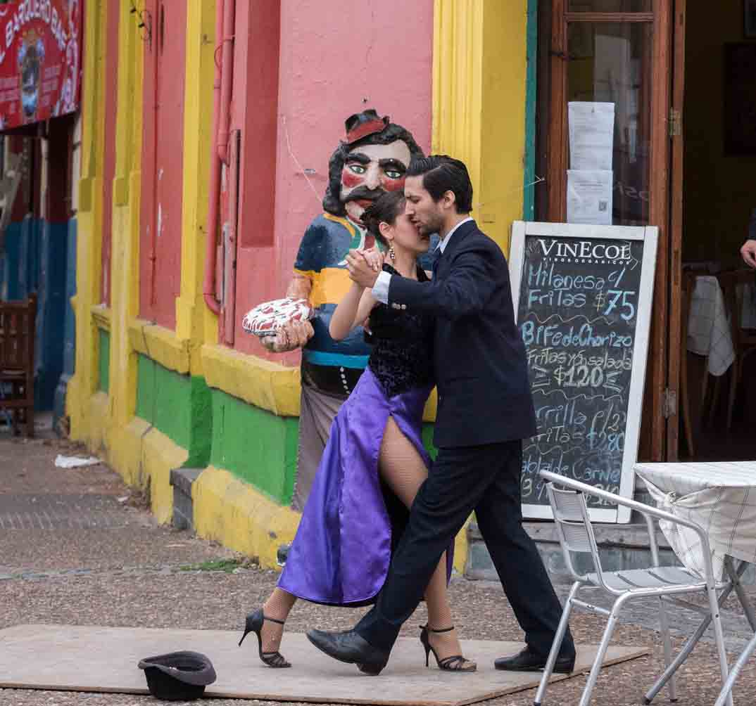

7Η ΜΕΡΑ: ΠΡΟΑΙΡΕΤΙΚΗ ΕΚΔΡΟΜΗ ΔΕΛΤΑ ΤΟΥ ΤΙΓΡΗ
Πρωινό στο ξενοδοχείο και ελεύθερη ημέρα.
Προαιρετικά προτείνουμε εκδρομή στο Delta de Tigre όπου θα κάνουμε βόλτα στο ποτάμι με το καταμαράν, με την τροπική βλαστική και τα όμορφα σπίτι απάνω στο νερό και θα επισκεφτούμε το el Puerto de frutos, υπέροχη αγορά με τοπικά προϊόντα και χειροτεχνίες. Προτείνουμε να φάμε ψάρι σε κάποιο εστιατόριο δίπλα στο ποτάμι.

8Η ΜΕΡΑ: ΕΛΕΥΘΕΡΗ ΜΕΡΑ
Πρωινό στο ξενοδοχείο και ελεύθερη ημέρα.
Σήμερα επισκεπτόμαστε το Mercado de las Pulgas (την Αγορά με τα Παλαιοπωλεία) και στην συνέχεια πάμε για βόλτες στo Palermo, επισκεπτόμαστε τα Bosques de Palermo, το Parque
Japonés, (τα δάση του Palermo και τον Ιαπωνικό Κήπο), το κέντρο του με τα εμπορικά μαγαζιά γεμάτα μόδα και στιλ porteño και το MALBA (Museo de ArteLatinoamericano de BuenosAires).
Στη συνέχεια θα περπατήσουνε την Avenida Santa Fe έως την La Libreria de Ateneo, το μεγαλύτερο βιβλιοπωλείο του κόσμου!

Επόμενη στάση πριν την επιστροφή μας στο ξενοδοχείο το πανέμορφο Palacio de AguasArgentinas. Επιστροφή στο ξενοδοχείο, ξεκούραση και για όσους επιθυμούν να κάνουν βραδινή έξοδο η νύχτα είναι όλη δική μας!

Μας περιμένουν οι milongas του BuenosAires, όπου σε όλες σερβίρουν φαγητό ή σνακς και εξαιρετικά κρασιά για όποιον θέλει να δειπνήσει. Προτείνουμε την μυθική Μilonga Marabú,
ένα πρώην cabaret όπου έπαιζε ο Aníbal Troilo μεταξύ άλλων αστεριών του tango!

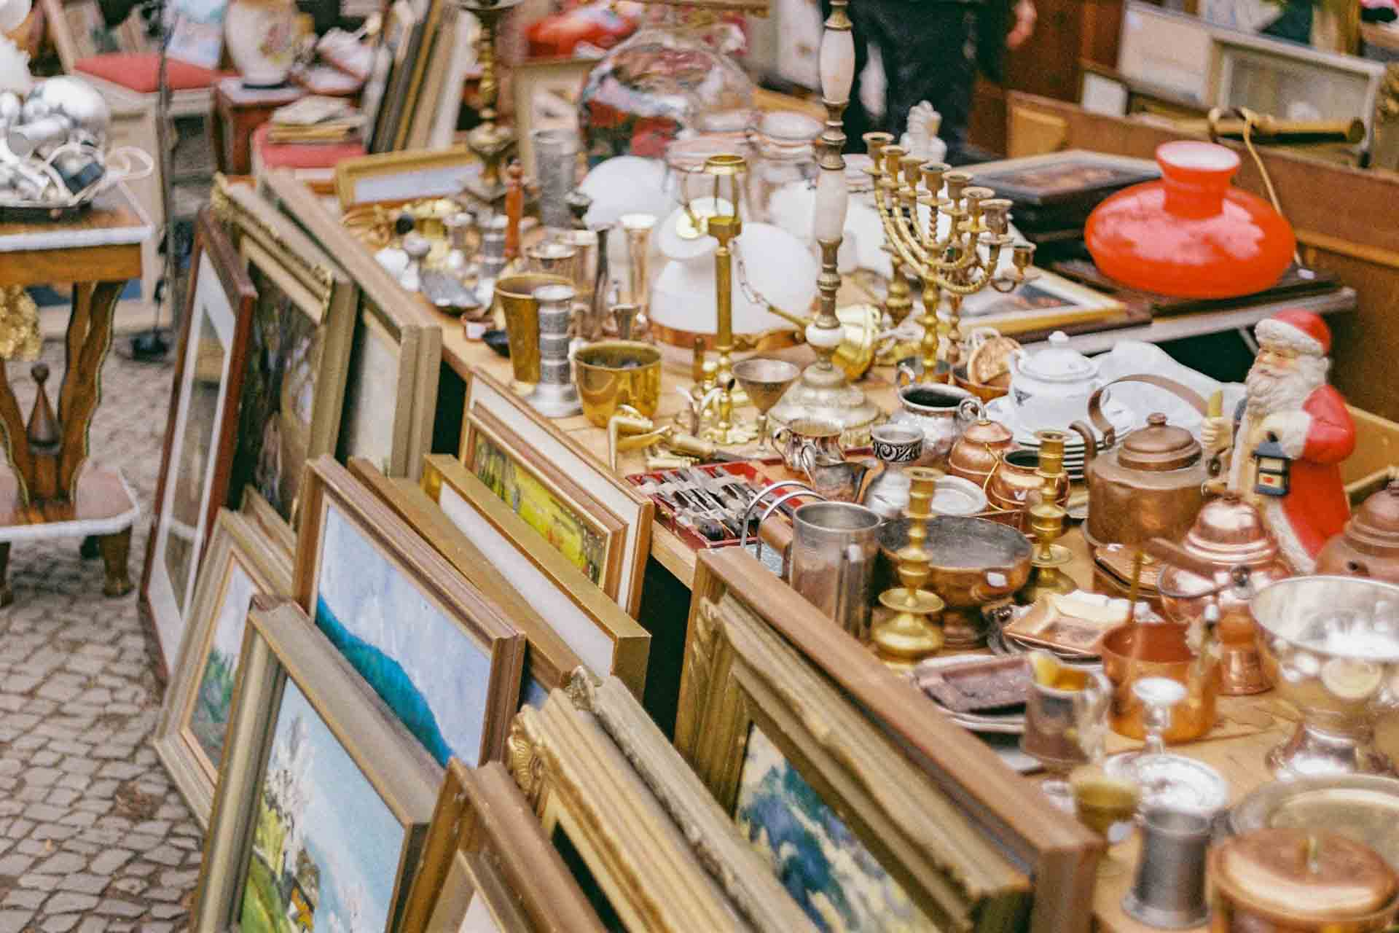

9Η ΜΕΡΑ: ΞΕΝΑΓΗΣΗ RECOLETA & ΠΙΚ ΝΙΚ PLAZA FRANCIA
Πρωινό στο ξενοδοχείο. Σήμερα πάμε… πλατεία! Μετά την ξενάγηση μας στην πανέμορφη Recoleta με το Cementerio de la Recoleta, το νεκροταφείο με τα μνημεία γλυπτά όπου σημαντικά πρόσωπα της Αργεντινής βρίσκονται εκεί όπως η Eva Perón, καθώς και το Monumento de San Martin πάμε στηνPlaza Francia όπου προτείνουμε να κάνουμε picnic όπως συνηθίζουν οι Αργεντίνοι, αγοράζοντας σπιτικά εδέσματα και φρέσκους χυμούς που ετοιμάζουν στους πάγκους
πάνω στο πάρκο, με την υπαίθρια αγορά χειροποίητων δημιουργιών και το θέατρο δρόμου.

Επίσης μπορούμε να επισκέφτούμε το el Museo Nacional de Bellas Artes και το Centro Cultural της Recoleta.

Επιστροφή στο ξενοδοχείο και το βράδυ μας περιμένει Tango Cena show όπου μαζί με το δείπνο μας θα απολαύσουμε μια από τα καλύτερες παραστάσεις Tango! Και μιας και είναι Σάββατο η βραδιά συνεχίζεται για όσους το επιθυμούν σε μια ή και περισσότερες milongas και όχι μόνο… Τα bar, clubs και οι μουσικές σκηνές του Buenos Aires είναι αναρίθμητες σε μια πόλη που δεν κοιμάται ποτέ!
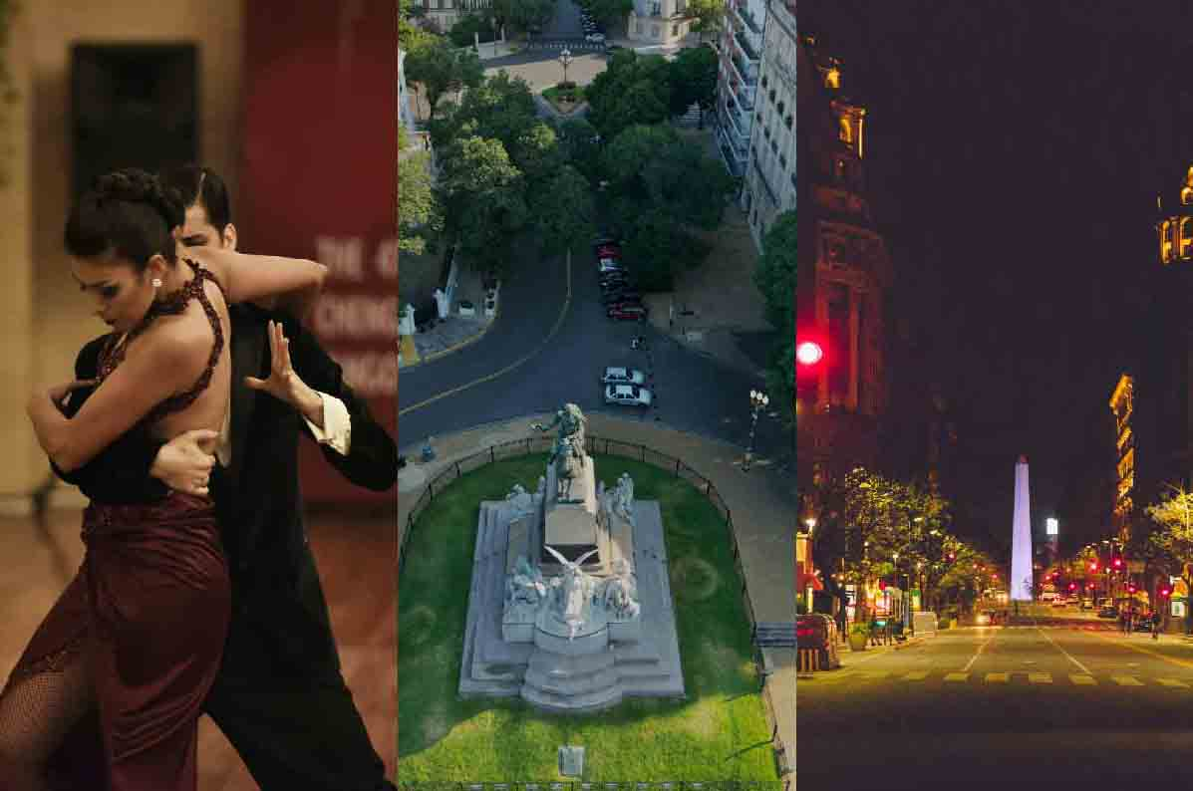

10Η ΜΕΡΑ: ΕΠΙΣΚΕΨΗ ΣΤΟ MATADEROS
Πρωινό στο ξενοδοχείο και σήμερα Κυριακή δεν μπορεί να λείψει μια επίσκεψη στο Mataderos! Εκεί όπου στήνεται η ολοήμερη Feria de Mataderos, μια τεράστια υπαίθρια παραδοσιακή γιορτή με συναυλίες, χορό στον δρόμο και υπαίθρια αγορά παραδοσιακών τροφίμων και φαγητών! Ετοιμαστείτε για να γευτούμε τις πιο αυθεντικές γεύσεις και να χορέψουμε Chacarera! Viva el folclore Argentino!

11Η ΜΕΡΑ: ΕΠΙΣΚΕΨΗ ΣΤΟ CEMETERIO DE CHACARITA
Πρωινό στο ξενοδοχείο και επίσκεψη στο Cementerio de Chacarita, το νεκροταφείο με τα μνημεία γλυπτά από διάσημες προσωπικότητες του tango όπως ο Carlos Gardel, Aníbal Troilo, Osvaldo Pugliese. Στη συνέχεια επισκεπτόμαστε το Mercado del Abasto και το Museo Casa Carlos Gardel.

Επιστροφή στο ξενοδοχείο και ελεύθερο το υπόλοιπο της ημέρας, για κάποια milonga ακόμα, για ένα τελευταίο tango… Ή απλά για μια περιπλάνηση στους δρόμους, στα πανέμορφα πάρκα,στις λεωφόρους μετα εντυπωσιακά κτήρια, στις γειτονιές όπου στήνονται γιορτές, στα ζεστά cafe bar ή στα clubs που πάνε μέχρι το πρωί ή για ό,τι τραβάει η όρεξη! Είναι η τελευταία μας νύχτα αλλά σίγουρα θα ξανα επι- στρέψουμε! Γιατί κανείς δεν μπορεί να αντισταθεί στο μαγευτικό Buenos Aires!!!
12Η ΜΕΡΑ: ΕΛΕΥΘΕΡΗ ΗΜΕΡΑ

Πρωινό στο ξενοδοχείο και ελεύθερη ημέρα για τα ψώνια μας, γιατί σίγουρα θα θέλουμε να φύγουμε από το Buenos Aires με πολλά αναμνηστικά δωράκια για εμάς και τους αγαπημένους μας!

Προτείνουμε τελευταίο δείπνο στην La Pulpería του San Telmo σε ένα από τα παλιότερα κτήρια, με εσωτερικές πέτρινες αυλές μέσα στο πράσινο και πηγάδια όπου σερβίρονται τα πιο νόστιμα παραδοσιακά πιάτα από όλη την Αργεντινή!

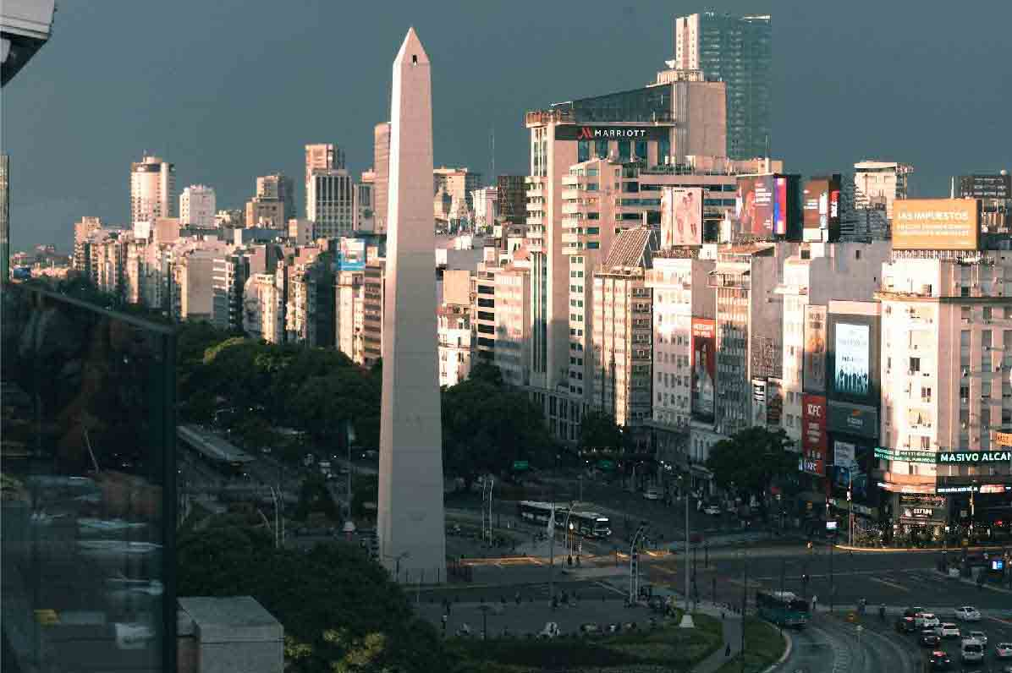

13Η ΜΕΡΑ: ΑΝΑΧΩΡΗΣΗ
Πρωινό στο ξενοδοχείο και μεταφορά στο αεροδρόμιο για την επιστροφή μας στην Αθήνα.

14Η ΜΕΡΑ: ΑΦΙΞΗ ΣΤΗΝ ΑΘΗΝΑ
Άφιξη στην Αθήνα, όπου πριν αποχαιρετιστούμε θα δώσουμε ραντεβού για τον επόμενο προορισμό μας...!

